

УПРАВЛЕНИЕ ОБРАЗОВАНИЯ

АДМИНИСТРАЦИИ МУНИЦИПАЛЬНОГО РАЙОНА

«Ботлихский район»
ПРИКАЗ

от « 11 » 11 2019 г. № 116

О мерах по профилактике несчастных случаев на водных объектах в зимний период с обучающимися муниципальных учреждений образования Ботлихского района

С целью обеспечения безопасности детей на воде в зимний период, выработки навыков безопасного поведения в экстремальных и чрезвычайных ситуациях на водных объектах, своевременного принятия мер, направленных на оказание оперативной помощи пострадавшим, профилактики несчастных случаев на водных объектах с обучающимися муниципальных учреждений образования Ботлихского района ,
ПРИКАЗЫВАЮ:
- Руководителям муниципальных учреждений образования (далее – учреждения):
  - Руководствоваться при организации и проведении мероприятий по охране труда и обеспечению соблюдения и выполнения работниками и обучающимися правил техники безопасности на водных объектах, профилактике травматизма и несчастных случаев с обучающимися на водных объектах требованиями действующих нормативно-правовых актов.
  - Организовать в учреждениях образования изучение и закрепление правил поведения людей на водных объектах.
  - Проводить перед началом каждого организованного заезда детей совещания с педагогическими работниками по обеспечению соблюдения и выполнения обучающимися правил техники безопасности на водных объектах, об усилении ответственности за жизнь и здоровье детей.
  - Организовать проведение дополнительных внеплановых инструктажей с обучающимися и работниками учреждений образования по соблюдению правил техники безопасности, правил поведения на воде.
  - Своевременно уведомлять родителей (законных представителей) об ответственности за жизнь и здоровье детей в зимний период, о недопущении оставления детей без присмотра на воде и вблизи водоемов, а также в иных травмоопасных местах, представляющих угрозу жизни и здоровью детей, об административной ответственности за ненадлежащее воспитание детей.
  - Обеспечить проведение в зимний период в учреждениях образования мероприятий, направленных на профилактику и предотвращение несчастных случаев с обучающимися на водоемах и водных объектах.
  - Обеспечить контроль за соблюдением правил безопасности при проведении походов, экскурсий с обучающимися на водоемах и водных объектах.
  - Проводить ежеквартально инструктивные совещания по мерам комплексной безопасности с обязательным ведением протокола, записью в журнал инструктажей.
  - Принять при возникновении угрозы жизни и здоровью детей все необходимые меры по устранению травмирующих факторов.
  - Организовать обучение и включить в ежегодное планирование прохождение курсовой переподготовки работников по владению основными приемами оказания доврачебной помощи при травмах различной степени, в том числе при остановке дыхания, прекращении сердечной деятельности, при утоплениях, применению правил спасения людей на воде,соблюдению требований безопасности при возникновении чрезвычайных ситуациях на водоемах и водных объектах.
  - Разработать и утвердить согласно правилам внутреннего распорядка инструкции «О порядке действий работников и руководителей при оказании помощи детям в случае утопления».
  - В целях предупреждения и устранения нарушений законодательства РФ об охране труда провести работу по установлению ответственности должностных лиц за нарушение указанных требований охраны труда, в том числе трудовой дисциплины, несоблюдения правил и инструкций по охране труда, неоказании доврачебной помощи или оставления в опасности пострадавшего.
1.13. Обеспечить проведение в образовательных учреждениях мероприятий, направленных на профилактику несчастных случаев на водных объектах, предусмотренных п.1 настоящего приказа.
- Контроль исполнения приказа оставляю за собой.

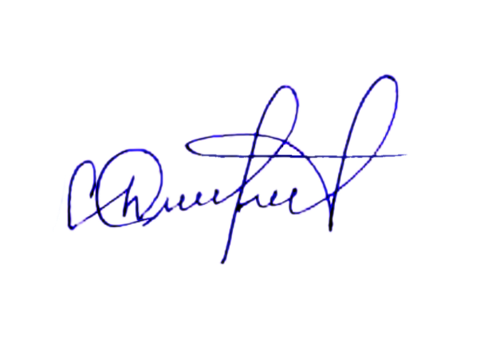


И.о. начальника управления образования
АМР «Ботлихский район» Д.И.Сулейманова

